Nom de l’organisme |  |  |  |  |  | Intitulé du projet
Nom de la personne contact |  |  |  |  |  | Tel contact
Mail
Du |  |  |  |  | Au
Heure d’arrivée |  |  | Heure de départ |  |  | Moyen de transport |  | ☐ BUS ☐ TRAIN  ☐ Voiture perso

Restaurant self
PRESTATION | Déjeuner 14 € |  | Diner 15 €
DATES | Nbre de pers | Heures | Nbre de pers | Heures

Pauses
TYPES DE PAUSES | Simple  (Café, thé, jus d’orange) |  | Gourmande  (Café, thé, jus d’orange, viennoiseries) |  | Sportive  (Café, thé, jus d’orange, 1 fruits |  |  | Autres prestations  sur demande  (Cocktail, panier pique-nique à emporter, gouter)
TARIFS | 2,50 € |  | 2,90 € |  | 3,10 €
DATES | Nbre de pers | Heures | Nbre de pers | Heures | Nbre de pers |  | Heures

Salles de réunion
Les salles sont équipées de Paperboard, Vidéoprojecteur.
Micro sur demande, Services de copie à l’accueil
DATES | Nbre de pers | Choix des salles |  | U |  | Conférence  Choix de l’installation |  | 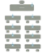  Classe |  | M² | Tarifs ½ journée |  | Tarifs journée
 |  |  |  |  |  |  |  |  |  |  | Association | Entreprise | Association | Entreprise
 |  | A | ☐ | 20 | ☐ | 25 | ☐ | 26 | ☐ | 41 | 102 € | 160 € | 114 € | 170 €
 |  | B | ☐ | 20 | ☐ | 25 | ☐ | 26 | ☐ | 41 | 102 € | 160 € | 114 € | 170 €
 |  | C | ☐ | 18 | ☐ | 20 | ☐ | / |  | 29 | 102 € | 160 € | 114 € | 170 €
 |  | D | ☐ | 35 | ☐ | 99 | ☐ | 50 | ☐ | 98 | 195 € | 260 € | 325 € | 390 €
 |  | E | ☐ | 40 | ☐ | 120 | ☐ | 60 | ☐ | 118 | 195 € | 260 € | 325 € | 390 €
Les Informations tarifaires
Adhésion annuelle de groupe | 39,30 €
Adhésion annuelle individuelle / sabolienne | 8,50 €
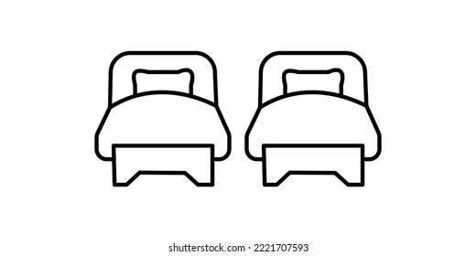
- Vous souhaitez un hébergement pour votre groupe : 104 lits disponibles répartis en chambres de 4 lits, de 2 lits, et ou individuelles.

- Vous souhaitez disposer d’un équipement sportif ou d’une activité : une offre multiple, terrains, gymnases, …activités de loisirs.

Contactez nous : au 02 43 62 44 44 ou par mail : resa.stage.cfsr@sable-sarthe.com

